Торгтехника.РФ
https://obtorg.ru



ПЕЧИ ChefLux
BakerLux

XB
Электрические конвекционные печи с увлажнением

XV
Электрические комбинированные пароконвекционные печи

ИНСТРУКЦИИ ПО ЭКСПЛУАТАЦИИ



УКАЗАТЕЛЬ:

- Инструкции для монтажников................................................................стр. 4

- ШИЛЬДИК С ТЕХНИЧЕСКИМИ ДАННЫМИ..............................................стр. 4
- СЕРТИФИКАЦИЯ........................................................................................стр. 4
- Установка: ПРЕДВАРИТЕЛЬНЫЕ ДЕЙСТВИЯ.........................................стр. 5
- Установка.....................................................................................................стр. 6
  - ПОДКЛЮЧЕНИЕ К СЕТИ ЭЛЕКТРОПИТАНИЯ..............................стр. 6
  - ПОДСОЕДИНЕНИЕ К ИСТОЧНИКУ ВОДОСНАБЖЕНИЯ.............стр. 9
  - ПОДСОЕДИНЕНИЕ КОМПЛЕКТУЮЩИХ (РАССТОЕЧНОЙ КАМЕРЫ, ВЫТЯЖНОГО ЗОНТА, ШКАФА ШОКОВОЙ ЗАМОРОЗКИ).........стр. 10

- Инструкции для пользователя.............................................................стр. 11

- УКАЗАНИЯ ДЛЯ ПОЛЬЗОВАТЕЛЯ................................................................стр. 11
- ИНФОРМАЦИЯ ДЛЯ ЭКСПЛУАТАЦИИ.........................................................стр. 11
- ПАНЕЛЬ УПРАВЛЕНИЯ.................................................................................стр. 12
  - ОПИСАНИЕ И ИСПОЛЬЗОВАНИЕ ПАНЕЛИ УПРАВЛЕНИЯ............стр. 12
  - ПРИМЕР УСТАНОВКИ ПРОГРАММЫ ГОТОВКИ..............................стр. 16
- ПОДСОЕДИНЕНИЕ К УДАЛЕННЫМ АППАРАТАМ......................................стр. 18
- ТЕХНИЧЕСКОЕ ОБСЛУЖИВАНИЕ – ОЧИСТКА..........................................стр. 18
- ОТКЛЮЧЕНИЕ В СЛУЧАЕ НЕИСПРАВНОСТИ............................................стр. 20

- Принципы готовки..................................................................................стр. 20

- ТИПЫ ПРИГОТОВЛЕНИЯ....................................................................стр. 20
- ПЕРЕМЕННЫЕ ВЕЛИЧИНЫ ПО ВРЕМЯ ПРИГОТОВЛЕНИЯ..........стр. 22
- ИСПОЛЬЗОВАНИЕ ПРОТИВНЕЙ – РЕШЕТОК..................................стр. 23

- ТЕХНИЧЕСКОЕ ОБСЛУЖИВАНИЕ........................................................стр. 23

- ШТАТНОЕ ТЕХНИЧЕСКОЕ ОБСЛУЖИВАНИЕ............................................стр. 23
- РЕМОНТ..........................................................................................................стр. 23
3. НАИБОЛЕЕ РАСПРОСТРАНЕННЫЕ НЕИСПРАВНОСТИ............................стр. 24

ПРИЛОЖЕНИЕ 1
(Электронное управление гастрономических печей).............................................стр. 27

ПРИЛОЖЕНИЕ 2
(Электронное управление кондитерских печей).....................................................стр. 29



Внимание: горячие поверхности!



Внимание!



Прочитайте инструкции

Технические данные, электрические схемы и габаритные размеры указаны в приложении «Технические характеристики»

- ИНСТРУКЦИИ ДЛЯ МОНТАЖНИКОВ

Уважаемый Заказчик, благодарим Вас и поздравляем с приобретением продукции марки UNOX. Приведенные ниже правила пользования и рекомендации касаются следующих этапов: правильная установка, эксплуатация и техническое обслуживание оборудования для охраны Вашей безопасности и в целях оптимального использования аппарата.

  - ШИЛЬДИК С ТЕХНИЧЕСКИМИ ДАННЫМИ

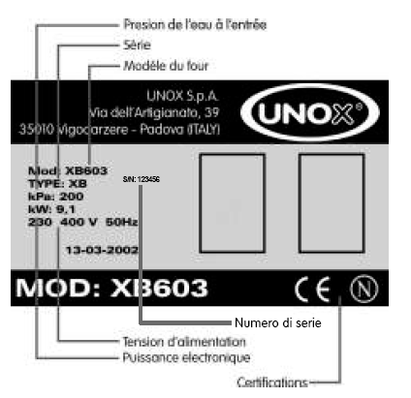

  - СЕРТИФИКАЦИЯ

Нанесенная на указанное в настоящем Руководстве оборудование маркировка «СЕ» («Европейское Сообщество») относится к следующим директивам:

ЭЛЕКТРИЧЕСКИЕ КОМБИНИРОВАННЫЕ ПАРОКОНВЕКЦИОННЫЕ ПЕЧИ
- СЕРИЯ XV / XB
- Директива по низковольтному оборудованию DBT 73/23/CEE и 93/68/CEE, в соответствии с нормами EN60335-2-42 и EN60335-1
- Директива по электромагнитной совместимости, в соответствии с нормами EN55014-1, EN55014-2 и EN61000-2, EN61000-3-3.
Уровень шума в печах серии XB/XV – ниже 70 дБ (А).

  - УСТАНОВКА: ПРЕДВАРИТЕЛЬНЫЕ ДЕЙСТВИЯ

Все операции по установке и подключению к сети электропитания должны осуществляться квалифицированным персоналом в соответствии с действующими нормами.

3.1. Проверка места установки
Перед установкой аппарата проверьте его габаритные размеры и точное месторасположение подводок для подключения к сети электропитания в соответствии с чертежами, приведенными в приложении «Технические характеристики».

3.2. Монтаж опорных ножек
Опорные ножки расположены внутри аппарата и подлежат обязательному монтажу.
Запрещается пользоваться оборудованием без смонтированных ножек.
В соответствии с чертежом привинтите опорные ножки к основанию аппарата.
По завершении монтажа выровняйте аппарат на поверхности, для этого следует затягивать либо ослаблять опорные ножки.

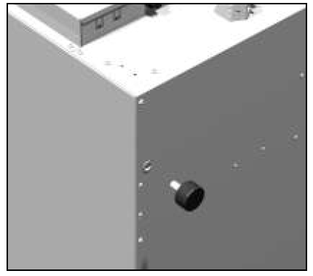

3.3. Установка
Установка аппарата должна осуществляться при соблюдении требований безопасности, приведенных в настоящем Руководстве. Печь необходимо установить таким образом, чтобы тыльная и боковая стенки были легко доступными для подключения к сети электропитания и беспрепятственного проведения техобслуживания.

Данный аппарат не предназначен для встроенной конструкции либо для установки в линейку с другим оборудованием.
Все модели данных печей должны устанавливаться на подставку: например, на расстоечный шкаф, держатель противней или рабочий стол.

Запрещается устанавливать печи на пол.

Если аппарат устанавливается вблизи стен, перегородок, кухонной мебели, декоративных бордюров и т.п., все они должны быть изготовлены из невоспламеняющегося материала. В противном случае, их необходимо облицевать негорючим термоизоляционным материалом и самым строгим образом соблюдать требования противопожарной безопасности.

3.4. Удаление защитной пленки
Тщательно, полностью удалите защитную пленку с внешних стенок аппарата; проверьте, не остались ли на поверхностях следы клея.

При обнаружении остатков клея, их необходимо смыть при помощи специального растворителя.

  - УСТАНОВКА

4.1. – подключение к сети электропитания
4.2. – подсоединение к источнику водоснабжения

4.1. Подключение к сети электропитания

А – Подключение к сети электропитания должно осуществляться в соответствии с действующими нормами.
Перед подключением проверьте, соответствуют ли значение напряжения и частота сети параметрам аппарата, приведенным на шильдике печи.
При установке печи необходимо обеспечить беспрепятственный доступ к штекеру подключения к электросети.
Между аппаратом и сетью, в месте, легко доступном после установки, следует предусмотреть многополюсный выключатель с минимальной дистанцией между разомкнутыми контактами, равной 3 мм, и с соответствующим пределом измерения (например, термомагнитный выключатель).
Напряжение в сети при работающей печи не должно отличаться от значения номинального напряжения, указанного на шильдике аппарата, более чем на ± 10%.

Б – Аппарат необходимо подсоединить к линии заземления сети.
Кроме того, печь следует подключить к эквипотенциальной системе, эффективность которой проверяется согласно действующим положениям.

Данное подключение производится между различными аппаратами при помощи клеммы, помеченной следующим символом:



Эквипотенциальный провод должен иметь минимальное сечение, равное 10 мм².

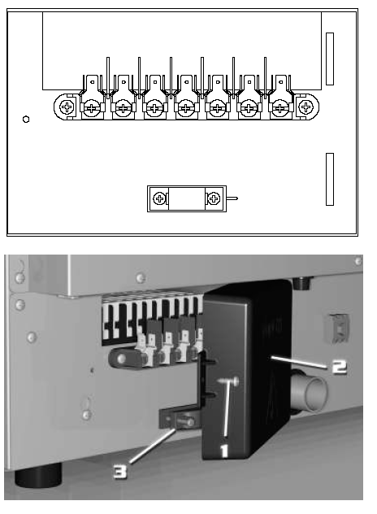
Подсоединение к кабелю питания
Внешний клеммник на 6+1 полюсов

- Отвинтите крепежный винт (1) клеммной коробки (см. рисунок, приведенный в начале данного раздела);
- Удалите клеммную коробку (2);
- Демонтируйте подвижную часть зажима кабеля (3);
- Подсоедините провода согласно соответствующей схеме подключения;
- Зафиксируйте кабель питания при помощи подвижной части зажима кабеля;
- Установите на прежнее место клеммную коробку.

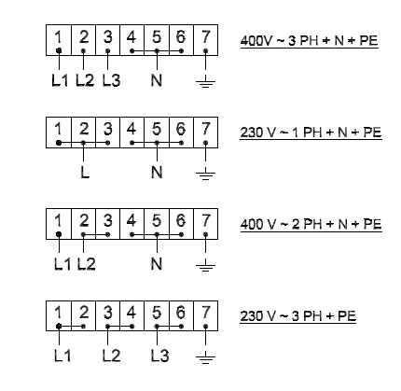

ПРЕДУПРЕЖДЕНИЕ:
Подсоединение клеммника осуществляется в соответствии с рисунком: медный мост вместе с электрическим кабелем вводятся под винт, по направлению закрутки - таким образом, чтобы при затяжке винт, кабель и мост оказались жестко зафиксированы.
Неправильное подсоединение может повлечь за собой перегрев клеммника, вплоть до его расплавления.

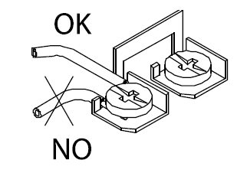

В случае повреждения кабеля питания, его необходимо заменить; для этого обратитесь к изготовителю либо в лицензированный сервисный центр.

4.2. Подсоединение к источнику водоснабжения

200 кПа макс.

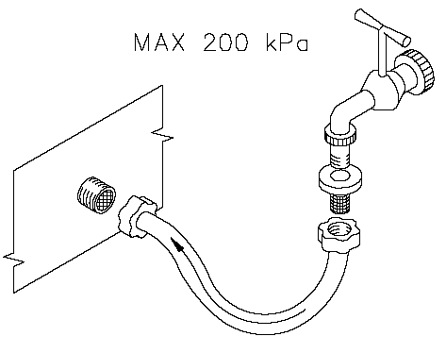

Между сетью водоснабжения и печью необходимо установить отсекающий кран и механический фильтр.
Перед подсоединением водопроводной трубы к печи дайте воде стечь для удаления возможных остаточных продуктов.
Значение давления воды на входе должно составлять 0,5-2 бар.
Значение жесткости воды должно находиться в диапазоне от 0,5° до 5°F (для уменьшения известковых отложений внутри жарочной камеры).
Для предотвращения отложения известкового камня и/или других минералов во внутреннем объеме печи, рекомендуется использование специальной установки-деминерализатора (с обратным осмосом).

Подсоединение к баку с водой
(Замена электрического клапана с водяным насосом)

Для моделей печей, на которых предусмотрена установка насоса для подачи воды из внешнего бака (опция):
следуйте указаниям приведенного ниже рисунка.

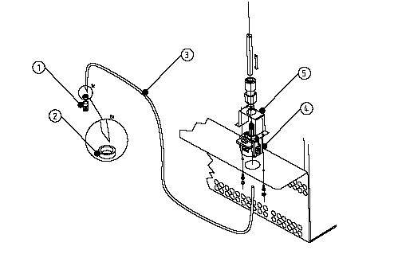
- Демонтируйте тыльную панель печи;
- Отсоедините провода питания электрического клапана;
- Зафиксируйте насос (4) на печи при помощи суппорта (5);
- Подсоедините внутреннюю водопроводную трубу к насосу посредством быстроразъемной муфты;
- Подсоедините трубу слива воды (3) к насосу;
- Срежьте кончик трубки воды – см. рисунок; введите поплавок и зафиксируйте его на водяном фильтре (1);
- Установите на место тыльную панель печи.

ВНИМАНИЕ:
Перед запуском насоса проверьте, есть ли вода в баке. При работе без воды в баке насос может перегореть.

Слив конденсата
Слив для воды, образующейся в результате конденсации пара, находится на тыльной стороне печи; для подсоединения к нему можно воспользоваться жесткой либо гибкой трубой с выводом наружу, в систему открытого слива. Диаметр этой трубы не должен быть меньше размеров штуцера сливного отверстия, а ее длина не должна превышать один метр.
Следите за тем, чтобы по всей длине слива гибкие трубы не пережимались, а металлические – не изгибались.
Для облегчения слива воды сливная труба должна располагаться минимум на 20 см ниже сливного отверстия.

4.3. Подсоединение комплектующих (расстоечной камеры, вытяжного зонта, шкафа шоковой заморозки)

СЛЕДУЙТЕ УКАЗАНИЯМ, СОДЕРЖАЩИМСЯ В РУКОВОДСТВЕ ПО УСТАНОВКЕ И ЭКСПЛУАТАЦИИ РАССТОЕЧНОЙ КАМЕРЫ, ВЛОЖЕННОМ ВНУТРЬ КАМЕРЫ)

Подсоединение вытяжного зонта/шкафа шоковой заморозки

СЛЕДУЙТЕ УКАЗАНИЯМ, СОДЕРЖАЩИМСЯ В РУКОВОДСТВЕ ПО УСТАНОВКЕ И ЭКСПЛУАТАЦИИ ВЫТЯЖНОГО ЗОНТА/ШКАФА ШОКОВОЙ ЗАМОРОЗКИ, ВЛОЖЕННЫХ ВНУТРЬ ДАННОГО ОБОРУДОВАНИЯ)

При помощи соединителя, расположенного на тыльной панели, к печи можно подключить несколько аппаратов (расстоечную камеру, вытяжной зонт или шкаф шоковой заморозки, систему мойки); в этом случае используется система каскадного соединения аппаратов.

- ИНСТРУКЦИИ ДЛЯ ПОЛЬЗОВАТЕЛЯ

ВНИМАНИЕ:
Запрещается мыть аппарат под струями воды.
Категорически запрещается мыть внутренний объем жарочной камеры кислотами либо коррозионно-активными веществами; для очистки камеры пользуйтесь исключительно водой и мылом.
Данное оборудование предназначено для использования на профессиональных кухнях; к работе с ним должен допускаться только персонал, обладающий соответствующей квалификацией.

- УКАЗАНИЯ ДЛЯ ПОЛЬЗОВАТЕЛЯ

ВНИМАНИЕ:
Внимательно ознакомьтесь с настоящим Руководством, поскольку в нем содержатся важные указания для безопасной установки, эксплуатации и технического обслуживания.
Тщательно храните данное Руководство для последующих консультаций со стороны различных операторов.
Для ремонта печи обращайтесь только в лицензированный сервисный центр и требуйте фирменные запчасти.
Несоблюдение изложенных выше требований может отрицательно повлиять на безопасную работу аппарата, а также ведет к утрате гарантии.

- ИНФОРМАЦИЯ ДЛЯ ЭКСПЛУАТАЦИИ
Оборудование должно использоваться строго по назначению, для которого оно было спроектировано.
Данные печи были разработаны для приготовления пищевых продуктов в соответствии с приведенными ниже указаниями.
Любое иное применение считается использованием не по назначению.
Печь достигает рабочих температур в диапазоне следующих значений: 20 - 300°С.
Оборудование может быть использовано в следующих целях:
- для выпечки любых кондитерских и хлебобулочных изделий, как из свежего, так и из замороженного теста;
- для приготовления любых гастрономических изделий, на основе как свежих, так и замороженных ингредиентов;
- для разогрева ранее приготовленных и охлажденных либо замороженных блюд;
- для приготовления на пару мяса, рыбы и овощей.

При помещении пищевых продуктов в жарочную камеру между контейнерами необходимо оставить расстояние, равное минимум 20 мм: это обеспечит циркуляцию горячего воздуха.
Не рекомендуется солить продукты после их помещения в жарочную камеру.

- ПАНЕЛЬ УПРАВЛЕНИЯ

  - Описание и использование цифровой панели управления

Система управления
Значения выражены в минутах; предусмотрено программирование на 4 различные базовые фазы.
В каждой из 4 базовых фаз продолжительность приготовления регулируется, вплоть до максимальной, равной 9 часам 59 минутам.

Для каждой базовой фазы предусмотрена возможность установки всех параметров: температуры, пароувлажнения и т.п.
Для перехода от одной базовой фазы к другой необходимо нажать кнопку, расположенную слева от ручки регулировки времени.
Общее время, выведенное на дисплей, представляет собой сумму всех заданных базовых фаз.
Время, выведенное на дисплей во время готовки, указывает, сколько осталось до окончания цикла.

Если на дисплее времени выведено значение 000, то при повороте ручки против часовой стрелки на дисплее появится надпись InF – в этом случае время работы не ограничено. Для пуска печи необходимо нажать кнопку ПУСК (START) / СТОП, для ее остановки следует повторно нажать данную кнопку.

Управление пароувлажнением
При помощи данной функции задается нужное количество пара либо процент сушки во внутреннем объеме жарочной камеры.
Для установки процента влажности поверните ручку по часовой стрелке – включатся зеленые светодиоды (каждый загоревшийся светодиод означает увеличение значения на 10%).
При повороте ручки против часовой стрелки устанавливается процент сушки, при этом включаются красные светодиоды (каждый загоревшийся светодиод означает увеличение значения на 10%).
Функция InF предусмотрена только для первой базовой фазы.
Если данная функция активируется во время четвертой базовой фазы, на дисплее времени появляется надпись “HDL” (функция поддержания рабочего режима), и печь будет работать до тех пор, пока вы не нажмете кнопку ПУСК / СТОП.

Остановка вентиляторов

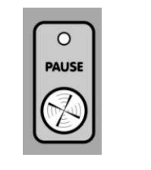
При нажатии кнопки «ОСТАНОВ ВЕНТИЛЯТОРОВ» (STOP VENTOLE) выключаются двигатели, ТЭНы, электрический клапан воды и система VENTURI.
Сигналом активирования данной функции служит включение соответствующего светодиода.
Эта функция служит для расстойки помещенных внутрь печи продуктов или для замедления начала готовки.
Вентиляторы изменяют направление вращения в цикличном режиме: они вращаются в одном направлении в течении 1 минуты 43 секунд, затем останавливаются на 17 секунд, после чего возобновляют вращение в противоположном направлении на 1 минуту 43 секунды.

КОНТРОЛЬ ТЕМПЕРАТУРЫ В ЖАРОЧНОЙ КАМЕРЕ

Отрегулируйте значение температуры в диапазоне от 50°С до 260°С.
Поверните ручку для установки температуры приготовления.
В положении SET указывается значение установленной температуры, тогда как из положения, отмеченного значком «глаз», осуществляется контроль текущей температуры в жарочной камере.
Во время работы печи просмотр значения температуры (положение SET – положение «глаз») постоянно чередуется в автоматическом режиме каждые 4 секунды.

КОНТРОЛЬ ТЕМПЕРАТУРЫ В СЕРДЦЕВИНЕ ПРОДУКТА

Отрегулируйте значение температуры щупа в сердцевине продукта в диапазоне от 0°С до 100°С. Поверните ручку по часовой стрелке и установите температуру щупа в сердцевине продукта.
В положении SET указывается значение установленной температуры, тогда как из положения, отмеченного значком «глаз», осуществляется контроль текущей температуры в сердцевине продукта.
Во время работы печи просмотр значения температуры (положение SET – положение «глаз») постоянно чередуется в автоматическом режиме каждые 4 секунды.
Когда температура в сердцевине продукта достигнет значения SET (установленная температура), осуществится переход к следующей фазе готовки.
При установке значения температуры в сердцевине продукта невозможно задать время – на дисплее времени появится надпись PRB.
Текущую температуру в сердцевине продукта можно измерить и без установки щупа, при помощи функции SET, установленной на 0°С.

Приготовление и использование функции Дельта Т (Δ Т)

жарочная камера

в сердцевине продукта
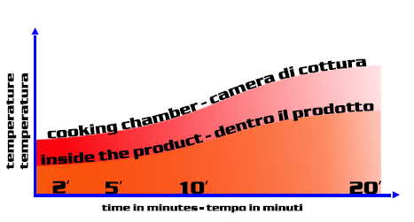

Температура

Время в минутах

Функция Дельта Т позволяет поддерживать постоянную температуру между сердцевиной продукта (измеренную при помощи щупа) и жарочной камерой печи. Таким образом, значение температуры в жарочной камере измеряется суммой температуры в сердцевине продукта (посредством специального щупа) и постоянного значения Дельта Т, установленного пользователем.
В этом случае разделение продолжительности готовки на 4 базовых фазы отключается, и общая продолжительность готовки определяется по достижении установленной температуры SET щупа в сердцевине продукта.

Системы установки температуры
а) Использование только одной температуры в жарочной камере;
б) Использование температуры в жарочной камере + температуры щупа в сердцевине продукта;
в) Использование температуры щупа в сердцевине продукта + Дельта Т.

ПРИМЕЧАНИЕ:
При использовании варианта б) отключается функция Дельта Т.
При использовании варианта в) отключается функция температуры в жарочной камере.

Для установки значений температуры в соответствии с выбранной системой нажмите кнопку, расположенную слева от ручки регулировки температуры.

Кнопка ПУСК / СТОП
Кнопка ПУСК / СТОП служит для запуска готовки. Кроме того, при помощи нее можно прервать и возобновить работу печи во время цикла приготовления.
Светодиод загорается в том случае, когда печь работает.
Если печь включена, но не работает, светодиод не включается.

Кнопка +1
При работе в ручном режиме каждое нажатие данной кнопки увеличивает на одну минуту установленное время приготовления. Рабочие параметры добавленной минуты (температура, влажность и т.п.) будут аналогичны характеристикам, заданным для последней базовой фазы.

Кнопка LIGHT
В результате кратковременного нажатия на данную кнопку внутри жарочной камеры на 30 секунд включится подсветка; по прошествии 30 секунд подсветка отключится.
Если вы удерживаете кнопку нажатой в течение более чем 3 секунды, подсветка внутри жарочной камеры включится и останется включенной в постоянном режиме. Для ее выключения будет достаточно слегка нажать на данную кнопку.

Занесение в память и использование программ
В память печи может быть занесено до 70 программ готовки.

Процедура занесения в память программы:
- При помощи ручки выберите номер нужной программы.
- Задайте различные рабочие параметры, относящиеся к 4 фазам готовки.
- Занесите программу в память, для этого удерживайте нажатой в течение 5 секунд кнопку MEM PROG.

Процедура использования программы, занесенной в память:
- При помощи ручки выберите номер программы, которой вы хотите воспользоваться.
- Запустите программу при помощи кнопки START PROG.

Процедура изменения программы, занесенной в память:
- При помощи ручки выберите номер программы, в которую вы хотите внести изменения.
- Измените различные рабочие параметры.
- Занесите изменения программы в память, для этого удерживайте нажатой в течение 5 секунд кнопку MEM PROG.

Предварительный разогрев в автоматическом режиме
Автоматический предварительный нагрев активируется только в том случае, когда используются программы.
При запуске программы кнопкой ПУСК / СТОП печь начинает разогрев жарочной камеры, и данные на дисплее отсутствуют; по достижении температуры предварительного разогрева печь подаст звуковой сигнал.
После этого внутрь печи можно поместить продукты, предназначенные для готовки, после чего необходимо закрыть дверь – программа готовки запустится автоматически, и активируются все дисплеи.

Кнопка ВКЛ./ВЫКЛ. (ON / OFF)
При помощи кнопки ВКЛ./ВЫКЛ. производится включение и выключение печи; когда печь выключена, светодиод кнопки горит и сигнализирует о наличии напряжения в сети.

Кнопка ПЕЧЬ / РАССТОЙКА (OVEN / PROFER)
(при наличии подсоединенной расстоечной камеры)

Электронная панель позволяет одновременно управлять как печью, так и цифровой расстоечной камерой. Это означает, что оба аппарата могут работать в одно и то же время, и при помощи кнопки ПЕЧЬ / РАССТОЙКА можно переходить от управления печи к управлению расстоечной камерой.
В режиме управления печью включается красный светодиод.
В режиме управления расстоечной камерой включается зеленый светодиод.

Управление расстоечной камерой
В режиме управления расстоечной камерой (соответственно, при зажженном зеленом светодиоде) активируются только две функции: время и температура, тогда как все остальные остаются выключенными.
Для установки времени и рабочей температуры расстоечной камеры используются органы управления, аналогичные органам управления печи.
Максимальная температура, устанавливаемая во внутреннем объеме расстоечной камеры, составляет 70°С.

Кнопка подачи воды в расстоечную камеру
Если удерживать данную кнопку нажатой, будет осуществляться ручной режим подачи воды в ванночку расстоечной камеры (во избежание переполнения ванночки внимательно следите за уровнем залитой в нее воды).

3.2. Пример установки параметров при помощи электронного устройства управления
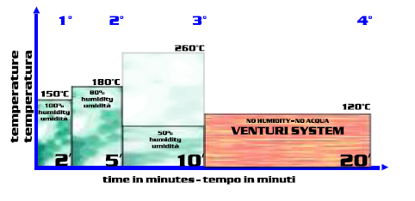

Температура

Время в минутах

Следуйте примеру, указанному на данном графике.
Общая продолжительность приготовления равна сумме 4 запрограммированных базовых фаз; в приведенном примере она составляет 37 минут.

- При помощи ручки PROG выберите номер программы, которую вы желаете задать (от 1 до 70).

- Установите параметры для первой базовой фазы:

ВРЕМЯ : 2 минуты
ТЕМПЕРАТУРА В ЖАРОЧНОЙ КАМЕРЕ : 150°С
ТЕМПЕРАТУРА ЩУПА : --------
КОЛИЧЕСТВО ПАРА : 100%
ПРОЦЕНТ ВЛАЖНОСТИ : --------
ОСТАНОВ ВЕНТИЛЯТОРОВ : не предусмотрен

- При помощи кнопки времени MEM занесите в память параметры, относящиеся к первой базовой фазе и перейдите ко второй.

- Установите параметры для второй базовой фазы:

ВРЕМЯ : 5 минут
ТЕМПЕРАТУРА В ЖАРОЧНОЙ КАМЕРЕ : 180°С
ТЕМПЕРАТУРА ЩУПА : --------
КОЛИЧЕСТВО ПАРА : 80%
ПРОЦЕНТ ВЛАЖНОСТИ : --------
ОСТАНОВ ВЕНТИЛЯТОРОВ : не предусмотрен

- При помощи кнопки времени MEM занесите в память параметры, относящиеся ко второй базовой фазе и перейдите к третьей.

- Установите параметры для третьей базовой фазы:

ВРЕМЯ : 10 минут
ТЕМПЕРАТУРА В ЖАРОЧНОЙ КАМЕРЕ : 260°С
ТЕМПЕРАТУРА ЩУПА : --------
КОЛИЧЕСТВО ПАРА : 50%
ПРОЦЕНТ ВЛАЖНОСТИ : --------
ОСТАНОВ ВЕНТИЛЯТОРОВ : не предусмотрен

- При помощи кнопки времени MEM занесите в память параметры, относящиеся к третьей базовой фазе и перейдите к четвертой.

- Установите параметры для четвертой базовой фазы:

ВРЕМЯ : 20 минут
ТЕМПЕРАТУРА В ЖАРОЧНОЙ КАМЕРЕ : 120°С
ТЕМПЕРАТУРА ЩУПА : --------
КОЛИЧЕСТВО ПАРА : --------
ПРОЦЕНТ ВЛАЖНОСТИ : 100%
ОСТАНОВ ВЕНТИЛЯТОРОВ : не предусмотрен

После установки всех рабочих параметров для 4 фаз готовки удерживайте кнопку MEM PROG нажатой в течение минимум 5 секунд – печь издаст звуковой сигнал, подтверждающий занесение в память программы.

- ПОДСОЕДИНЕНИЕ К УДАЛЕННЫМ АППАРАТАМ
Печь укомплектована серийной дверью, благодаря которой возможно подключение к другим аппаратам (например, к компьютеру, ноутбуку и т.п.).
При помощи данной двери можно вводить программы готовки и изменять некоторые рабочие параметры печи.
Серийная дверь расположена на фронтальной панели, в нижней правой части печи, под электронной панелью управления.

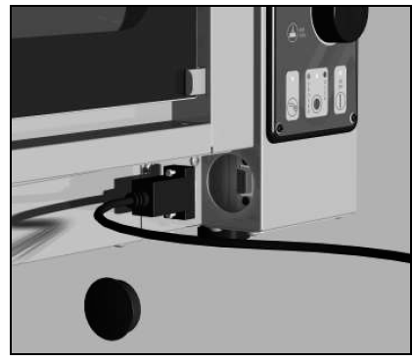

- ОЧИСТКА ПЕЧИ

ПРЕДУПРЕЖДЕНИЕ:

Перед началом любой операции по техническому обслуживанию или очистке необходимо отключить печь от сети электропитания и дождаться охлаждения аппарата.

Запрещается очищать печь под струями воды.

5.1. Начало эксплуатации новой печи
Перед тем, как начать эксплуатацию новой печи, вымойте металлические детали аппарата горячей водой и мылом и ополосните их. Категорически запрещается мыть внутренний объем жарочной камеры кислотами либо коррозионно-активными веществам.
Затем в течение примерно 30 минут нагревайте пустую жарочную камеру при температуре 200°С для удаления возможных запахов термоизоляции.

5.2. Очистка жарочной камеры
По завершении каждого жарочного цикла необходимо очищать внутренний объем жарочной камеры при помощи специальных моющих средств.

- Для облегчения очистки удалите все боковые решетки, для этого их необходимо вынуть из соответствующих держателей;
- Включите печь;
- Установите температуру примерно на 80°С;
- Установите максимальный процент пароувлажнения примерно на 10 минут;
- Дайте печи остыть и протрите ее поверхности тканью.

Для очистки стальных поверхностей печи запрещается использовать кислоты, коррозионно-активные вещества либо хлорсодержащие препараты (гипохлорит натрия, соляную кислоту и т.п.) – даже в разбавленном виде.

5.3. Очистка внешних поверхностей печи
Запрещается мыть внешние поверхности печи струями воды, подаваемой под напором.
Для очистки пользуйтесь мягкой влажной тканью.

5.4. Открытие картера

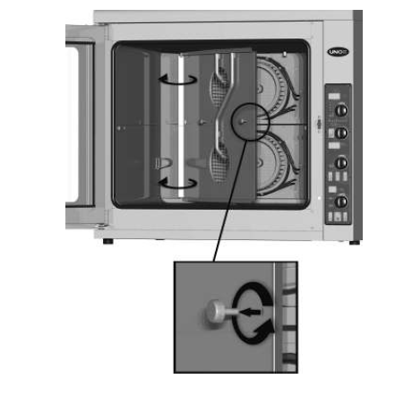

- ОТКЛЮЧЕНИЕ В СЛУЧАЕ НЕИСПРАВНОСТИ
В случае неисправности аппарат необходимо выключить:
- отключите автоматический выключатель подачи электроэнергии, расположенный в верхней части печи;
- обратитесь в лицензированный сервисный центр с квалифицированными мастерами.

- ПРИНЦИПЫ ГОТОВКИ

  - ТИПЫ ПРИГОТОВЛЕНИЯ

Данная печь позволяет осуществлять следующие типы приготовления:

- Профессиональная выпечка хлебобулочных и кондитерских изделий при следующих режимах:
1. КОНВЕКЦИЯ: использование горячего воздуха в качестве средства приготовления.
2. КОНВЕКЦИЯ + ВЛАЖНОСТЬ: использование горячего воздуха в качестве средства приготовления с добавлением влажности.

- Профессиональное приготовление гастрономических изделий при следующих режимах:
1. ПАРОУВЛАЖНЕНИЕ: использование пара в качестве средства приготовления.
2. КОНВЕКЦИЯ: использование горячего воздуха в качестве средства приготовления.
3. КОНВЕКЦИЯ + ПАРОУВЛАЖНЕНИЕ: использование горячего воздуха и пара в качестве средства приготовления.

  - Основные типы приготовления:

Предупреждение:
А – Перед началом работы, для обеспечения максимально равномерного пропекания, печь необходимо разогреть; для этого установите значение температуры, на 30°С превышающее температуру готовки.
Б – Использование температур, превышающих предусмотренные стандартные значения для данного продукта, влечет за собой неравномерное пропекание.
В – Для выпечки хлебобулочных и кондитерских изделий не используйте противни с высотой, превышающей 20 мм; следите за тем, чтобы размещенные на противне продукты не соприкасались между собой.

Приготовление в режиме КОНВЕКЦИИ:

- Значение температуры может варьироваться от 0°С до максимального значения
- Функция пароувлажнения не используется
Приготовление в вентилируемой печи осуществляется посредством рециркуляции горячего воздуха во внутреннем объеме жарочной камеры; в результате обеспечивается однородное пропекание продуктов благодаря равномерному распределению температуры.
Равномерность пропекания обеспечивается и при полной загрузке печи. Продукты идеально пропекаются как снаружи – с образованием ровной золотистой корочки, так и внутри – с сохранением однородной консистенции и постоянной остаточной влажности.
Преимущество заключается в возможности одновременного приготовления отличающихся друг от друга блюд (при условии сохранения одинаковой рабочей температуры) без смешения их запахов.

Приготовление в режиме КОНВЕКЦИЯ + ВЛАЖНОСТЬ:

- Значение температуры может варьироваться от 0°С до максимального значения
- Процент увлажнения может варьироваться от 0% до 50%

В качестве средства приготовления используется горячий воздух с добавлением переменной влажности, в зависимости от приготавливаемого продукта.

Приготовление в режиме ПАРОУВЛАЖНЕНИЯ:

- Температура: 105°С - 115°
- Процент пароувлажнения: 100%

В качестве средства готовки используется пар.
Готовка в режиме вентилированного пароувлажнения рекомендуется для тех случаев, когда продукты необходимо отварить.
При этом сохраняются неизменными питательная ценность, внешний вид и вес, поскольку при данном режиме приготовления продукты не теряют жидкость.

Смешанное приготовление в режиме КОНВЕКЦИЯ + ПАРОУВЛАЖНЕНИЕ:

- Значение температуры может варьироваться от 0°С до максимального значения
- Процент увлажнения может варьироваться от 0% до 100%

В качестве средства приготовления используется сочетание горячего воздуха и пара. Данная система работы является наиболее выигрышной и эффективной среди всех известных на сегодняшний день режимов приготовления.
Продолжительность готовки значительно уменьшается, тогда как продукты практически полностью сохраняют свой изначальный вес и получаются максимально мягкими.
Приготовление может продолжаться во время различных, независимых друг от друга фаз: то есть, сначала вы можете произвести готовку на пару, а затем перейти к обжариванию внешней стороны продукта.

- Другие типы приготовления
Возможность беспрепятственной установки значения ТЕМПЕРАТУРЫ и процента ПАРОУВЛАЖНЕНИЯ позволяет осуществлять различные типы приготовления, в частности:

Разогрев ранее приготовленных блюд:

- Значение температуры может варьироваться от 0°С до максимального значения
- Процент увлажнения может варьироваться от 0% до 100%

Приготовление при низкой температуре:
- Значение температуры: ниже 100°С
- Процент увлажнения может варьироваться от 0% до 100%

ПЕРЕМЕННЫЕ ВЕЛИЧИНЫ ВО ВРЕМЯ ПРИГОТОВЛЕНИЯ

Температура
Точная установка температуры обеспечивает правильное пропекание продукта как снаружи, так и изнутри.
- В случае готовки при температуре, не достигающей правильного значения, продукт окажется не столько пропеченным, сколько пересушенным.
- В случае готовки при температуре, превышающей правильное значение, внешние поверхности продукта окажутся подгорелыми, тогда как внутренняя часть останется непропеченной (иногда данный эффект бывает полезен: например, при приготовлении мяса).

Время
Данная переменная величина в значительной степени зависит от количества продуктов, помещенных в печь: чем больше это количество, тем сильнее удлиняется продолжительность приготовления и наоборот.
Если продолжительность окажется меньше правильного значения времени, то продукты окажутся частично непропеченными.
Если продолжительность окажется больше по сравнению с правильным значением времени, то продукт окажется подгорелым снаружи.

Пароувлажнение
Сочетание температуры и пароувлажнения позволяет осуществлять различные типы приготовления в зависимости от продукта, предназначенного для готовки.
Возможность выбора количества пара при переменной температуре обеспечивает три режима готовки: приготовление в режиме конвекции, приготовление на пару, комбинированное приготовление в пароконвекционном режиме.
При установке максимального процента пароувлажнения и значения температуры примерно на 105°С осуществляется готовка при помощи пара, например, отваривание овощей.

Экстракция влажности посредством системы VENTURI
Данная функция применяется, если необходимо подсушить продукт, находящийся в камере; это осуществляется при помощи отвода влажного воздуха из камеры посредством системы Venturi.
Благодаря этому продукт становится хрустящим, с рассыпчатой корочкой (например, хлеб или мясо), сохраняя внутреннюю часть сухой, с однородной консистенцией.
Если приготовленный продукт оказывается слишком влажным, избыток влаги можно удалить при помощи системы Venturi, благодаря которой продукт вновь становится сухим.

Остановка вентиляторов
Данная функция используется для расстойки продуктов, помещенных в камеру.
Кроме того, она применяется для программирования замедленного начала готовки.

Количество продуктов
Количество загруженных в печь продуктов влияет на продолжительность приготовления.
Большое количество увеличивает продолжительность приготовления и наоборот.

- ИСПОЛЬЗОВАНИЕ ПРОТИВНЕЙ – РЕШЕТОК

Рекомендуется использовать:

- Алюминиевые противни: для кондитерских и хлебобулочных изделий из свежего теста;
- Стальных противней: для приготовления первых блюд, мяса, рыбы, картофеля;
- Решеток: для приготовления жареных бифштексов, сосисок, колбасок, хлеба и пиццы из замороженного теста.

- ТЕХНИЧЕСКОЕ ОБСЛУЖИВАНИЕ

  - ШТАТНОЕ ТЕХНИЧЕСКОЕ ОБСЛУЖИВАНИЕ

Любое техническое обслуживание должно осуществляться только квалифицированным персоналом.

Перед любой операцией по техническому обслуживанию необходимо отключить печь от сети электропитания и дождаться ее охлаждения.

Для получения доступа к деталям, нуждающимся в штатном техобслуживании, следует демонтировать фронтальную панель управления, а также тыльную панель печи.

Оборудование нуждается в периодическом техническом обслуживании (минимум один раз в год), во время которого квалифицированный мастер должен будет произвести полный осмотр печи.

  - РЕМОНТ

Любой ремонт должен осуществляться только квалифицированным персоналом.
Перед любой операцией по ремонту необходимо отключить печь от сети электропитания и дождаться ее охлаждения.

Для получения доступа к деталям, нуждающимся в ремонте, следует демонтировать фронтальную панель управления, а также тыльную панель печи.

  - Замена осветительной лампочки

Для замены осветительной лампочки необходимо:
- Отключить печь от сети электропитания и дождаться ее охлаждения.
- Вынуть боковые решетки.
- Отвинтить стеклянную крышку и заменить лампочку на новую, с аналогичными характеристиками.
- Вновь привинтить стеклянную крышку.
- Установить на прежнее место боковые решетки.

  - Замена плавкого предохранителя

Если панель управления полностью отключена, а подача напряжения питания продолжается, то, возможно, перегорел один из плавких предохранителей, расположенных на силовой схеме.

Для замены плавкого предохранителя необходимо:
- Нажать на заглушку держателя предохранителей и повернуть ее на 20° против часовой стрелки.
- Извлечь заглушку держателя предохранителей.
- Извлечь плавкий предохранитель из заглушки держателя предохранителей.
- Заменить плавкий предохранитель на новый, с аналогичными характеристиками.
- Установить заглушку обратно в держатель предохранителей.
- Нажать на заглушку и повернуть ее на 20° по часовой стрелке.

  - Переустановка предохранительного термоустройства

Печь оснащена предохранительным термоустройством с ручной переустановкой, прерывающим работу аппарата и предназначенным для защиты от перегрева. В случае срабатывания устройства печь необходимо выключить.
Для доступа к данному устройству следует вынуть черную заглушку, расположенную внизу, на задней панели аппарата.
В случае ручной переустановки для запуска печи необходимо нажать кнопку, находящуюся в центре предохранительного устройства.

- Наиболее распространенные неисправности

НЕИСПРАВ-НОСТЬ | ПРИЧИНА | УСТРАНЕНИЕ
Печь полностью отключилась | Отсутствие напряжения в сети питания | Возобновите подачу напряжения
Печь полностью отключилась | Срабатывание предохранительного термоустройства | Переустановите предохранительное термо-устройство
Печь полностью отключилась | Срабатывание одного из плавких предохранителей, расположенных в силовой схеме | Замените плавкий предохранитель
Печь полностью отключилась | Неправильное подключение к сети электропитания | Проверьте правильность подключения к сети электропитания
Активирована функция подачи воды в жарочную камеру, но вода из инжекторов не поступает | Закрыта подача воды | Откройте подачу воды
 | Неправильное подсоединение к источнику водоснабжения либо к баку | Проверьте правильность подсоединения к источнику водоснабжения либо к баку
 | Отсутствие воды в баке (в случае загрузки воды из бака) | Залейте воду в бак
 | Засор фильтра подачи воды | Прочистите фильтр
Несмотря на нажатие кнопки ВКЛ./ВЫКЛ., печь не запускается | Открытая либо неправильно закрытая дверь | Правильно закройте дверь
Несмотря на нажатие кнопки ВКЛ./ВЫКЛ., печь не запускается | Неисправность магнитного выключателя | Обратитесь к квалифицированному мастеру для ремонта
На дисплее температуры постоянно отображается надпись ЕЕ1 | Отсоединение проводов щупа камеры, расположенных на силовой схеме | Проверьте правильность соединений
На дисплее температуры постоянно отображается надпись ЕЕ1 | Неисправность щупа камеры | Обратитесь к квалифицированному мастеру для ремонта
При закрытой двери из-под прокладки просачивается вода | Повреждение прокладки | Обратитесь к квалифицированному мастеру для ремонта
При закрытой двери из-под прокладки просачивается вода | Ослабление механизма рукоятки | Обратитесь к квалифицированному мастеру для ремонта
Не включается подсветка печи | Перегорела лампочка | Замените лампочку
Не включается подсветка печи | Ослаб патрон лампочки | Правильно введите лампочку в патрон
Неравномерное пропекание продуктов в печи | Вентиляторы перестали изменять направление вращения | Обратитесь к квалифицированному мастеру для ремонта
Неравномерное пропекание продуктов в печи | Останов одного из вентиляторов (в случае, если печь укомплектована несколькими вентиляторами) | Обратитесь к квалифицированному мастеру для ремонта
Неравномерное пропекание продуктов в печи | Неисправность одного из ТЭНов | Обратитесь к квалифицированному мастеру для ремонта

ПРИЛОЖЕНИЕ 1

ЭЛЕКТРОННОЕ УПРАВЛЕНИЕ ГАСТРОНОМИЧЕСКИХ ПЕЧЕЙ

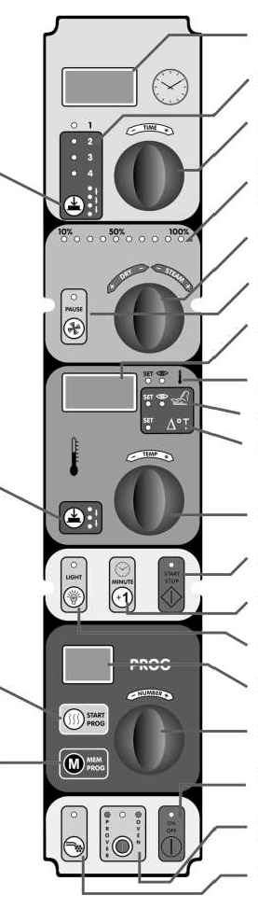

Кнопка просмотра фаз приготовления

Кнопка выбора температуры в жарочной
камере, температуры в сердцевине
продукта, Дельта Т

Кнопка запуска программ

Кнопка занесения программ в память

Дисплей времени готовки

4 фазы времени готовки

Ручка установки продолжительности готовки

Зеленый светодиод: регулировка количества пара
Красный светодиод: регулировка процента сухости

Ручка регулировки пароувлажнения

Пауза в работе двигателей

Дисплей температуры

Светодиоды заданной и измеренной температуры в жарочной камере

Светодиоды заданной и измеренной температуры в сердцевине продукта

Светодиод Дельта Т

Ручка установки температуры

Пуск/останов цикла готовки

Добавление одной минуты к продолжительности готовки

Кнопка включения/выключения подсветки

Дисплей программ

Ручка программ

ВКЛ./ВЫКЛ. печи

Изменение регулировки параметров с печи (красный светодиод) на расстоечную камеру (зеленый светодиод)

Добавление воды к расстоечной камере

ПРИЛОЖЕНИЕ 2

ЭЛЕКТРОННОЕ УПРАВЛЕНИЕ КОНДИТЕРСКИХ ПЕЧЕЙ
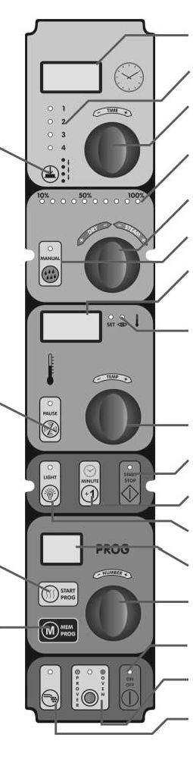

Кнопка просмотра фаз приготовления

Пауза в работе двигателей

Кнопка запуска программ

Кнопка занесения программ в память

Дисплей времени готовки

4 фазы времени готовки

Ручка установки продолжительности готовки

Зеленый светодиод: регулировка количества пара
Красный светодиод: регулировка процента сухости

Ручка регулировки пароувлажнения

Ручка подачи воды в автоматическом режиме

Дисплей температуры

Светодиоды заданной и измеренной температуры в жарочной камере

Ручка установки температуры

Пуск/останов цикла готовки

Добавление одной минуты к продолжительности готовки

Кнопка включения/выключения подсветки

Дисплей программ

Ручка программ

ВКЛ./ВЫКЛ. печи

Изменение регулировки параметров с печи (красный светодиод) на расстоечную камеру (зеленый светодиод)

Добавление воды к расстоечной камере

